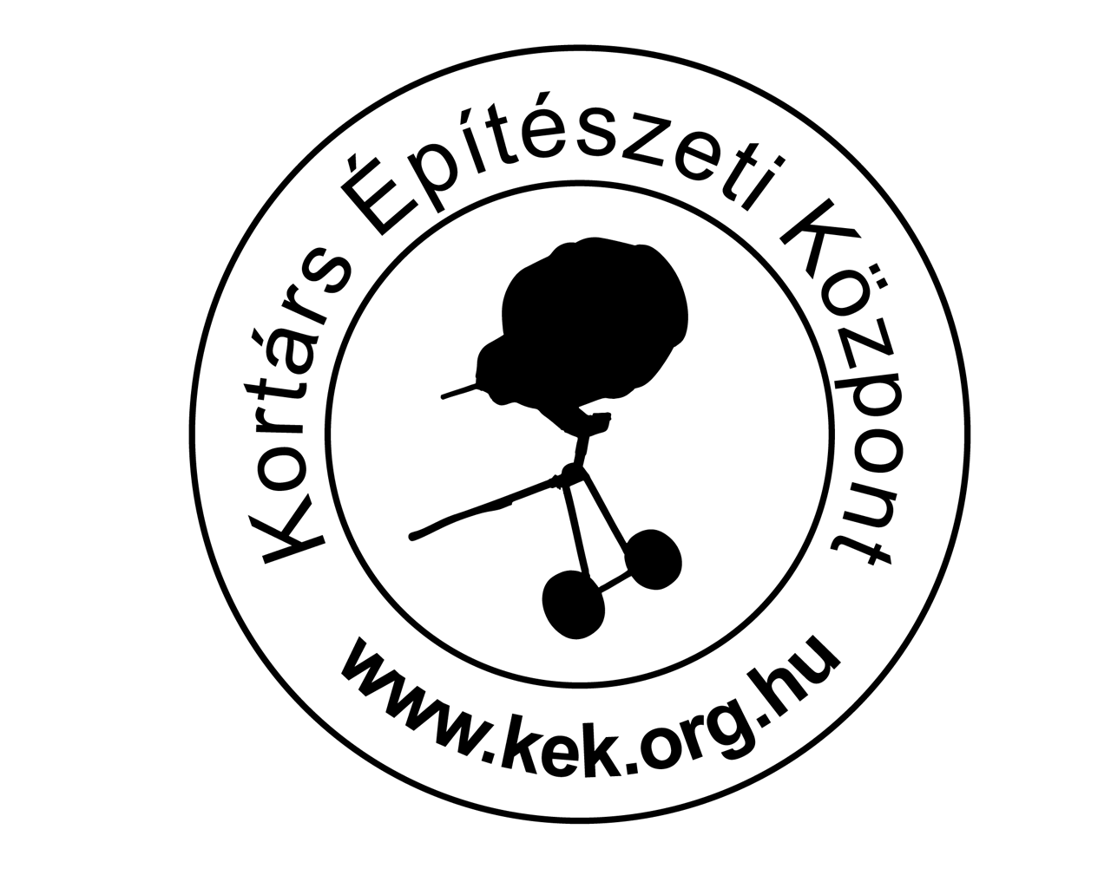
KORTÁRS ÉPÍTÉSZETI KÖZPONT
T (+361) 3222907_M (+3630) 5225994
www.kek.org.hu _ info@kek.org.hu
KÉK Alapítvány 1074 Budapest, Hársfa u.11.

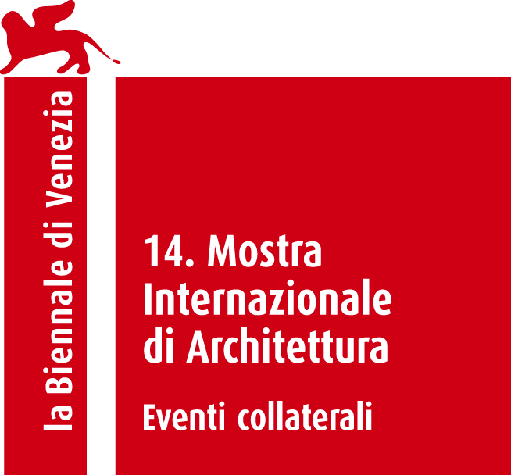

Lifting The Curtain.
Central European Architectural Networks

A La Biennale di Venezia - 14. Nemzetközi Építészeti Biennálé partner eseménye

Első alkalommal szerepel a magyar építészettörténet a Velencei Biennálé programjában a nemzeti pavilonon kívül, a biennálé témájához kapcsolódó események részeként.

A Lifting the Curtain - Central European Architecture Networks (A függöny felemelkedik - Közép-európai építészeti hálózatok) című kiállítás a 21 partner esemény egyike, amelyeket a Biennálé főkurátora, Rem Koolhaas több mint száz pályázat közül választott ki. A projekt öt ország szervezetei közötti együttműködésben jött létre, magyar oldalról a Kortárs Építészeti Központ és Szemerey Samu kurátor közreműködésével.

A kiállítás azokat a kapcsolatokat, átjárásokat és kölcsönhatásokat mutatja be, amelyek Közép-Európa modern építészetét országhatárokon, politikai tömbökön és szakmákon átlépve megteremtették. Az építészi életrajzok és épületek helyett az építészeti tudást létrehozó hálózatokra koncentráló, új szemléletű anyag elsőként helyez egymás mellé eddig csak az egyes országok építészettörténeteiben feldolgozott példákat. Ezen keresztül összekapcsolhatóvá válnak az eddig korszakok és országok határai által elválasztott jelenségek, és lehetőség nyílik a régió széleskörű kapcsolatainak és hatásainak feltérképezésére.

A Velencei Építészeti Biennáléról

A La Biennale di Venezia - Nemzetközi Építészeti Biennálé a világ legjelentősebb építészeti eseménye, ami több, mint 370,000 látogatót vonz a világ minden tájáról. A Biennálé főkurátora által választott témához a nemzeti pavilonok és a főkurátor által szervezett központi kiállítás mellett minden évben partner események is kapcsolódnak. 2014-ben először Magyarország is szerepel egy ilyen eseményen, Ausztriával, Csehországgal, Horvátországgal és Lengyelországgal közösen.

A Lifting The Curtain - Central European Architectural Networks kiállításról

Közép-Európa szerepe a második világháború után világszerte elterjedő modernizmus történetében a mai napig kevéssé, jobbára marginális jelenségként ismert, ami nagyban köszönhető a régió nyugati szakmai diskurzusokól való hosszú távú elzártságának. Ezt a helyzetet a volt szocialista országok többnyire nemzeti keretekre koncentráló építészettörténetei is erősítik.

A kiállítás más perspektívából közelíti meg azokat a meghatározó folyamatokat, amelyek a Közép-európai modernitást megteremtették. Fő célja olyan határokon és diszciplínákon átívelő kapcsolatok bemutatása, amelyek új, hálózatos értelmezését adják a modern építészetnek.

A háború utáni időszakra koncentráló, de a Monarchia végéig vissza- és a mai korszakig előrenyúló kiállítás témakörökbe szervezett esettanulmányokon keresztül mutatja be azokat az egyéneket, intézményeket, eseményeket, pályázatokat és más szereplőket, amelyek a régió országai között és azokon messze túlnyúló kölcsönhatásokat hoztak létre. Ezeknek segítségével Közép-Európa építészete újra összeköthetővé válik a modernizmus globális áramlataival.

Információk a projektről

Helyszín: Centro Culturale Don Orione Artigianelli (Sala Tiziano)
Dorsoduro 919, Venezia

Kiállítás időtartam: 2014. Június 7. – November 23.
Kiállítás megnyitó: 2014. Június 6., 15 óra
Főszervező: Polish Modern Art Foundation, Varsó

Társszervezők: TRACE– Central European Architectural Research Think-tank;
CCEA – Centre for Central European Architecture, Prága;
KÉK – Kortárs Építészeti Központ, Budapest;
ÖGFA – Austrian Association for Architecture, Bécs;
Platforma 9,81 – Institute for Research in Architecture, Zágráb/Split

Projekt kezdeményező: TRACE

Kurátorok: Sarmen Beglarian (Polish Mondern Art Fundation), Piotr Bujas (TRACE), Igor Kovačević (CCEA), Iris Meder (ÖGFA), Maroje Mrduljaš (Platforma 9,81), Szemerey Samu (KÉK)

Résztvevő kutatók:
Sarmen Beglarian, Dafne Berc, Markéta Březovská, Piotr Bujas, Adam Gebrian, Jelena Grbić, Karin Grohmannová, Alicja Gzowska, Huszár Daniella, Maja Ivanič, Jelica Jovanović, Aleksandra Kędziorek, Monika Konrad, Igor Kovacevic, Małgorzata Kuciewicz, Vladimir Kulić, Iris Meder, Maroje Mrduljaš, Nagy Szilvia, Zofia Płoska, Milan Rakita, Grzegorz Rytel, Gabriele Ruff, Dubravka Sekulić, Peter Szalay, Szemerey Samu, Ines Tolić, Yvette Vašourková, Miranda Veljačić, Markéta Žáčková.

Kiállítás tervek: Simone De Iacobis, Monika Konrad, Małgorzata Kuciewicz
Grafika: Jakub Jezierski
Nyelvi lektor: Martin Tharp

Produkció: Polish Modern Art Foundation
Projekt koordináció: Zofia Borysiewicz, Gulia Gueci, Michael Koller, Katarzyna Sobczak, Christoph Thun

Partnerek: Adam Mickiewicz Intézet (Instytut Adama Mickiewicza), Varsó,
Foundation Kultura nova
Szépművészeti Múzeum, Budapest,
Horvát köztársaság Kulturlális Minisztériuma,
Officina delle Zattere, Velence,
Pilsner Urquell, megnyitó partner.

Projekt weboldal: www.ce-arch.net

–––––

Sajtó információ:

Szemerey Samu / samu.szemerey@kek.org.hu / +36-20-347-2046

